Игра «Дрессированная муха»

Игра для развития внимания у гиперактивных детей
Для этой игры вам потребуется взять лист бумаги и расчертить его на 16 клеток (квадрат из четырех клеток по вертикали и четырех по горизонтали). Изображение мухи можно сделать самим на отдельном маленьком листке или взять пуговку (игровую фишку), которая будет просто символизировать это насекомое.
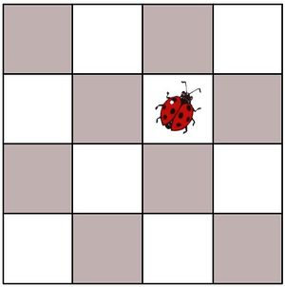
Поместите вашу «муху» на какую-либо клетку игрового поля (на нашем бланке начальное положение насекомого задано рисунком). Теперь вы будете ей приказывать, на сколько клеточек и в каком направлении нужно перемещаться. Ребенок должен представить себе мысленно эти передвижения. После того как вы отдали мухе несколько приказаний (например, одна клеточка вверх, две вправо, одна вниз), попросите сына (дочь) показать то место, где теперь должна быть хорошо дрессированная муха. Если место указано верно, то передвиньте муху на соответствующую клеточку. Продолжайте быть «повелителем мух».

Примечание. Если, следя мысленным взором за движениями мухи, ваш ребенок увидит, что она, выполняя ваши инструкции, выползла за пределы клеточного поля, то пусть он немедленно даст вам знать об этом. Договоритесь, каким образом он может это сделать: кому-то достаточно встать с места или поднять руку, а кто-то предпочитает более выразительные действия, например вскрикнуть или подпрыгнуть, что помогает снять напряжение и усталость от пристального внимания.

